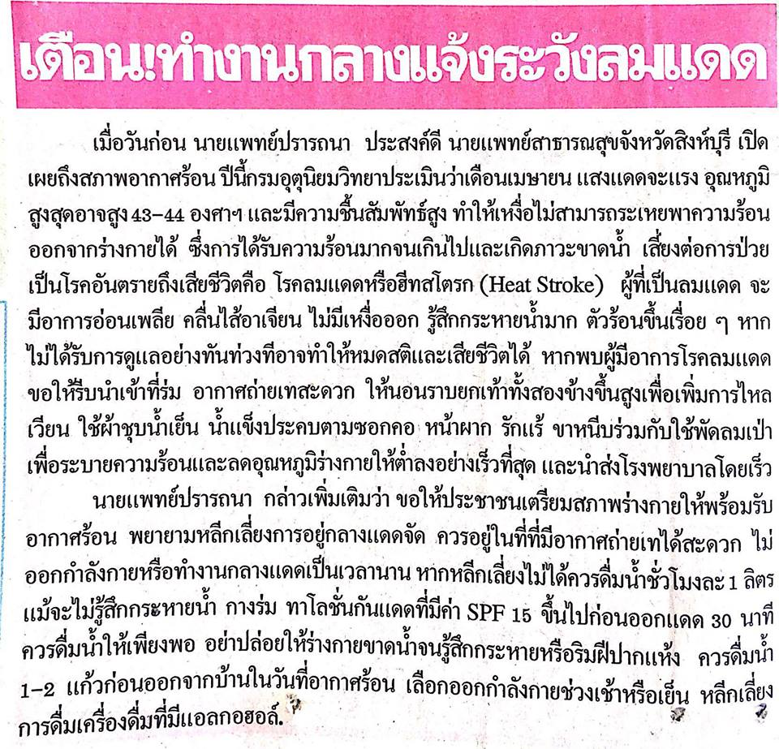

ข่าวประจำวันศุกร์ที่ 22 เมษายน 2559 (หน้าที่ 14)

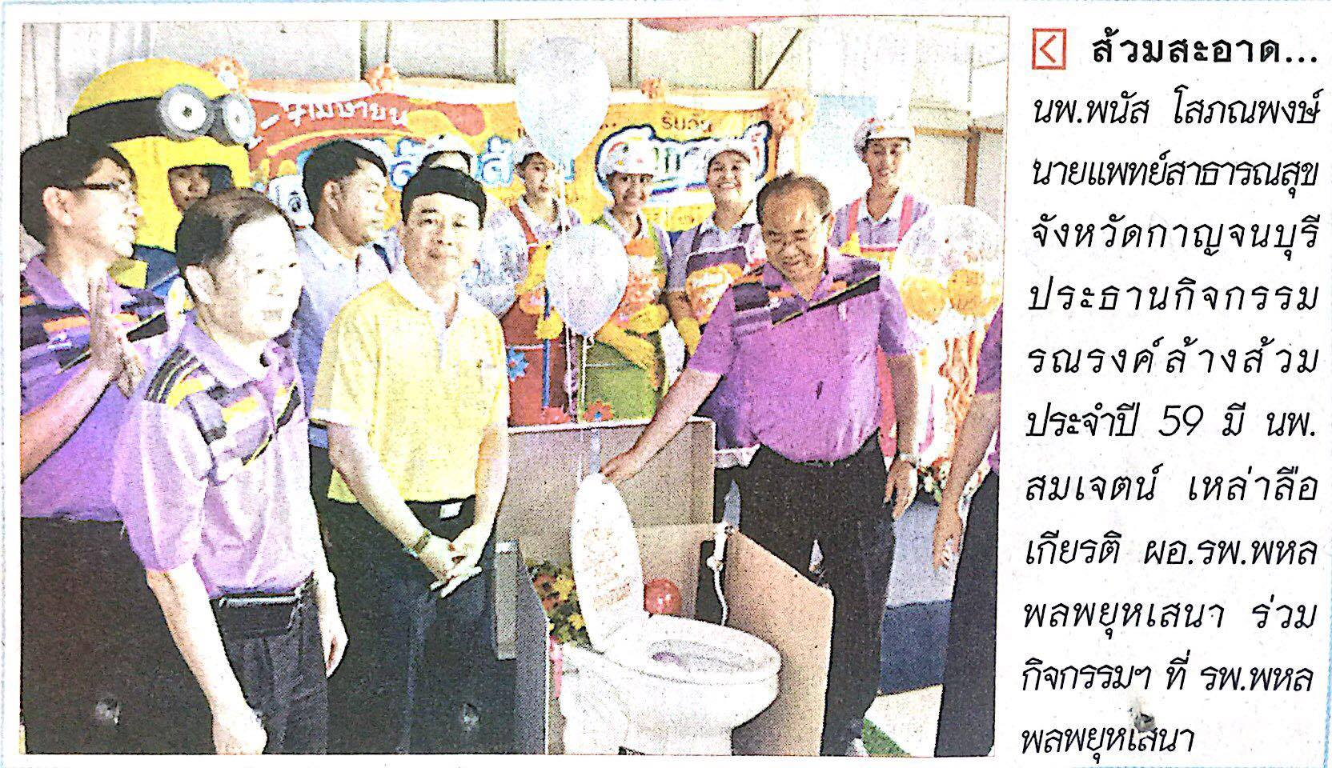
ข่าวประจำวันศุกร์ที่ 22 เมษายน 2559 (หน้าที่ 14)

